POR FIN LLEGA EL ESPERADO SUCESOR DEL A386: ZENITH PRESENTA EL CHRONOMASTER ORIGINAL: LA VERSIÓN DEL SIGLO XXI DE EL PRIMERO MÁS EMBLEMÁTICO

Original por el nombre y las prestaciones. Pocos relojes han sido tan relevantes y emblemáticos como el Zenith A386, que se presentó en 1969 como uno de los primeros modelos de acero equipados con el revolucionario calibre El Primero, el primer movimiento de cronógrafo automático de alta frecuencia integrado del mundo. Más de 50 años después, El Primero continúa siendo la referencia de precisión entre los movimientos de cronógrafo automáticos, dando paso a nuevas versiones en una constante evolución de la técnica y el rendimiento.

Aunque Zenith ha rendido homenaje a muchas de sus referencias históricas emblemáticas, incluidas las versiones en oro del A386 de la colección Chronomaster Revival presentada con motivo del 50 aniversario de El Primero, los amantes de los cronógrafos y los coleccionistas de Zenith esperaban una reedición en acero que formase parte de la colección permanente de la marca. Además de ofrecer una reinterpretación moderna de esta referencia básica entre los cronógrafos, Zenith ha ido un paso más allá con el Chronomaster Original, que conserva con maestría el singular y destacado diseño del A386, y ofrece las prestaciones de la versión del siglo XXI de El Primero, con medición del tiempo y una indicación precisa de las décimas de segundo.

A simple vista, el Chronomaster Original y el A386 en el que se basa parecen casi idénticos. La caja redonda de acero sin bisel de 38 mm con cristal elevado y abombado, los pulsadores de cronógrafo tipo bomba, las asas facetadas y la combinación de superficies radiales pulidas en todo el reloj no distinguen entre los modelos anteriores y los actuales. El brazalete de acero se ha reinterpretado, y el diseño abierto de "escala" de los años 60 ha sido sustituido por sólidos eslabones suntuosamente biselados y decorados como la caja.

Sin duda, el elemento más distintivo del diseño del A386 es la esfera. Su lenguaje estético único incluye los emblemáticos contadores tricolor en gris y azul, la ventanilla de fecha trapezoidal a las 4:30 horas y el segundero de cronógrafo rojo. Estos componentes intrínsecos se han trasladado al Chronomaster Original con algunas actualizaciones sutiles para adaptarlos a la evolución de las prestaciones. La escala interna negra que rodea la esfera del A386, que en su día se utilizó para calcular el tiempo de trabajo mediante un sistema de división en centésimas de hora, ha adquirido una nueva función con una aguja para las décimas de segundo que recorre la esfera en 10 segundos hasta alcanzar las 100 unidades de tiempo medibles. Una escala de cronógrafo con indicación de las décimas de segundo sustituye la escala taquimétrica en la circunferencia externa de la esfera, y permite la medición y la lectura del tiempo transcurrido en fracciones de segundo precisas. Para garantizar una lectura instantánea y exacta de las décimas de segundo, el segundero en forma de paleta del A386 original se ha sustituido por una aguja recta lacada en rojo. El logotipo también se ha actualizado con la caligrafía más contemporánea que utiliza Zenith.

El Chronomaster Original, fruto de 50 años de mejora progresiva y de un auténtico dominio del movimiento de cronógrafo automático de alta frecuencia, cuenta con la última versión del calibre El Primero: El Primero 3600. Con su alta frecuencia de 5 Hz (36 000 alt/h), el movimiento ofrece una indicación precisa de las décimas de segundo. Además, su autonomía es más eficiente, con una reserva de marcha ampliada de 60 horas. Visible a través del cristal de zafiro transparente, la nueva arquitectura presenta un diseño elegante más abierto, revelando una rueda de pilares azul y una masa oscilante marcada con la estrella de cinco puntas Zenith.

Además de la característica versión en acero con esfera tricolor, el Chronomaster Original está disponible en otras dos versiones: una con caja en acero y esfera negra "panda invertida" con contadores de cronógrafo plateados, y otra en oro rosa de 18 quilates con esfera tricolor.

Dicen que los verdaderos iconos nunca desaparecen. El Chronomaster Original no solo conserva el legado del A386, uno de los relojes de pulsera con cronógrafo más importantes de la historia, sino que establece un nuevo estándar de rendimiento ejemplar a través de la constante búsqueda de precisión de la Manufactura Zenith. La colección ya está disponible en las boutiques Zenith, en la boutique online y en los distribuidores autorizados de todo el mundo.
ZENITH: TIME TO REACH YOUR STAR.

Zenith existe para inspirar a las personas a perseguir sus sueños y convertirlos en realidad contra todo pronóstico. Desde su fundación en 1865, Zenith se ha convertido en la primera manufactura relojera en el sentido moderno del término, y sus relojes han acompañado a figuras extraordinarias que soñaron a lo grande y lucharon para lograr lo imposible, desde el vuelo histórico de Louis Blériot a través del Canal de la Mancha hasta el salto libre estratosférico de Felix Baumgartner que batió todos los récords. Zenith también concede protagonismo a las mujeres visionarias y pioneras –del pasado y del presente–, con la celebración de sus logros y la creación, en 2020, de su primera colección dedicada por completo a ellas, Defy Midnight.

Con la innovación como estrella guía, Zenith dota a todos sus relojes de excepcionales movimientos desarrollados y manufacturados internamente. Desde la creación de El Primero en 1969, el primer calibre de cronógrafo automático del mundo, Zenith ha pasado a dominar las fracciones de segundo con el Chronomaster Sport y su precisión de décimas de segundo y el DEFY 21 con una precisión de centésimas de segundo. Zenith ha dado forma al futuro de la relojería suiza desde 1865 acompañando a aquellos que se atreven a desafiar sus propios límites y a derribar barreras. The time to reach your star is now.

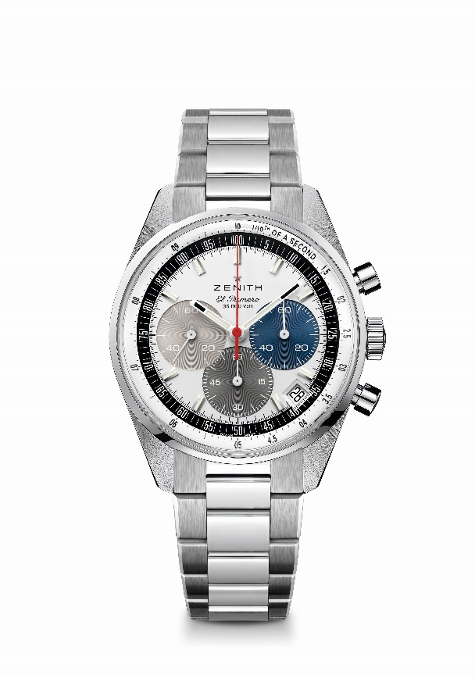
Chronomaster Original
Referencia: 03.3200.3600/69.M3200

Puntos clave: cronógrafo automático El Primero con rueda de pilares capaz de medir y mostrar las décimas de segundo. Reserva de marcha aumentada hasta las 60 horas. Indicación de la fecha a las 4:30 horas. Mecanismo de parada del segundero.
Movimiento: El Primero 3600 Automático.
Frecuencia: 36 000 alt/h (5 Hz).
Reserva de marcha: 60 horas aprox.
Funciones: indicación central de horas y minutos. Segundero pequeño a las 9 horas. Cronógrafo con indicación de las décimas de segundo: aguja del cronógrafo central que da una vuelta en 10 segundos, contador de 60 minutos a las 6 horas, contador de 60 segundos a las 3 horas.
Caja: 38 mm.
Material: acero inoxidable.
Esfera: plateada con subesferas tricolor.
Estanqueidad: 5 ATM.
Fondo de caja: cristal de zafiro.
Precio: 8900 CHF.
Índices: rodiados, facetados y recubiertos de Super-LumiNova® SLN C1.
Agujas: rodiadas, facetadas y recubiertas de Super-LumiNova® SLN C1.
Brazalete y cierre: brazalete de acero inoxidable y doble cierre desplegable de acero inoxidable.

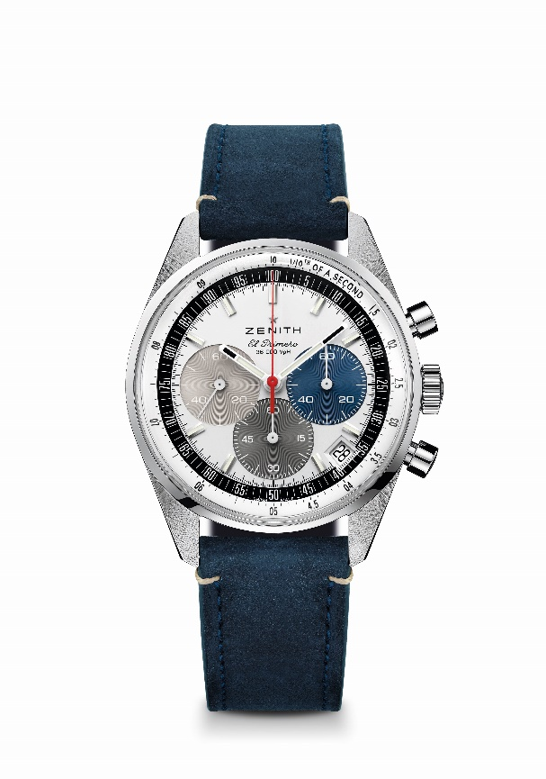
Chronomaster Original
Referencia: 03.3200.3600/69.C902

Puntos clave: cronógrafo automático El Primero con rueda de pilares capaz de medir y mostrar las décimas de segundo. Reserva de marcha aumentada hasta las 60 horas. Indicación de la fecha a las 4:30 horas. Mecanismo de parada del segundero.
Movimiento: El Primero 3600 Automático.
Frecuencia: 36 000 alt/h (5 Hz).
Reserva de marcha: 60 horas aprox.
Funciones: indicación central de horas y minutos. Segundero pequeño a las 9 horas. Cronógrafo con indicación de las décimas de segundo: aguja del cronógrafo central que da una vuelta en 10 segundos, contador de 60 minutos a las 6 horas, contador de 60 segundos a las 3 horas.
Caja: 38 mm.
Material: acero inoxidable.
Esfera: plateada con subesferas tricolor.
Estanqueidad: 5 ATM.
Fondo de caja: cristal de zafiro.
Precio: 8400 CHF.
Índices: rodiados, facetados y recubiertos de Super-LumiNova® SLN C1.
Agujas: rodiadas, facetadas y recubiertas de Super-LumiNova® SLN C1.
Brazalete y cierre: correa de piel de becerro azul con triple cierre desplegable de acero inoxidable.

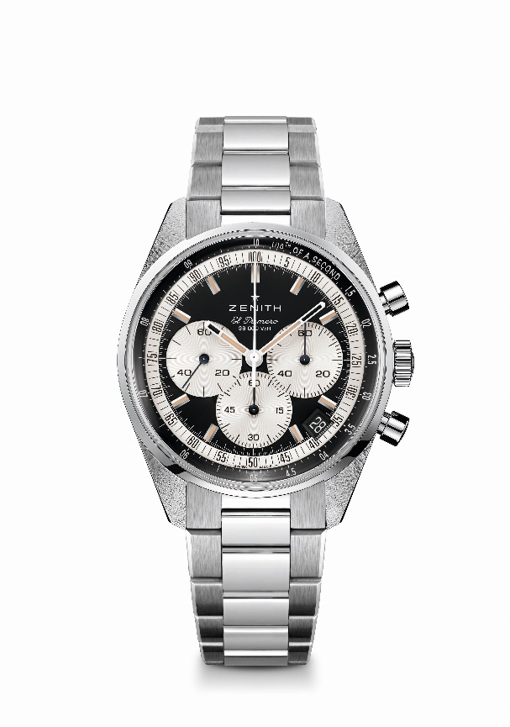
Chronomaster Original
Referencia: 03.3200.3600/21.M3200

Puntos clave: cronógrafo automático El Primero con rueda de pilares capaz de medir y mostrar las décimas de segundo. Reserva de marcha aumentada hasta las 60 horas. Indicación de la fecha a las 4:30 horas. Mecanismo de parada del segundero.
Movimiento: El Primero 3600 Automático.
Frecuencia: 36 000 alt/h (5 Hz).
Reserva de marcha: 60 horas aprox.
Funciones: indicación central de horas y minutos. Segundero pequeño a las 9 horas. Cronógrafo con indicación de las décimas de segundo: aguja del cronógrafo central que da una vuelta en 10 segundos, contador de 60 minutos a las 6 horas, contador de 60 segundos a las 3 horas.
Caja: 38 mm.
Material: acero inoxidable.
Esfera: negra mate con contadores plateados.
Estanqueidad: 5 ATM.
Fondo de caja: cristal de zafiro.
Precio: 8900 CHF.
Índices: rodiados, facetados y recubiertos de Super-LumiNova® SLN beige.
Agujas: rodiadas, facetadas y recubiertas de Super-LumiNova® SLN beige.
Brazalete y cierre: brazalete de acero inoxidable y doble cierre desplegable de acero inoxidable.

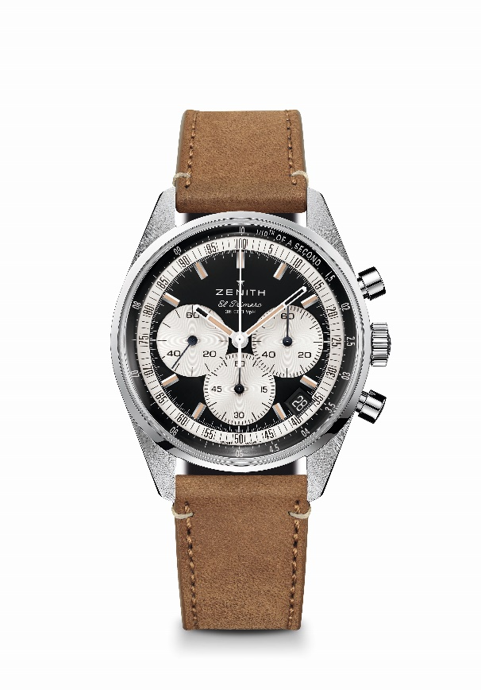
Chronomaster Original
Referencia: 03.3200.3600/21.C903
Puntos clave: cronógrafo automático El Primero con rueda de pilares capaz de medir y mostrar las décimas de segundo. Reserva de marcha aumentada hasta las 60 horas. Indicación de la fecha a las 4:30 horas. Mecanismo de parada del segundero.
Movimiento: El Primero 3600 Automático.
Frecuencia: 36 000 alt/h (5 Hz).
Reserva de marcha: 60 horas aprox.
Funciones: indicación central de horas y minutos. Segundero pequeño a las 9 horas. Cronógrafo con indicación de las décimas de segundo: aguja del cronógrafo central que da una vuelta en 10 segundos, contador de 60 minutos a las 6 horas, contador de 60 segundos a las 3 horas.
Caja: 38 mm.
Material: acero inoxidable.
Esfera: negra mate con contadores plateados.
Estanqueidad: 5 ATM.
Fondo de caja: cristal de zafiro.
Precio: 8400 CHF.
Índices: rodiados, facetados y recubiertos de Super-LumiNova® SLN beige.
Agujas: rodiadas, facetadas y recubiertas de Super-LumiNova® SLN beige.
Brazalete y cierre: correa de piel de becerro beige con triple cierre desplegable de acero inoxidable.

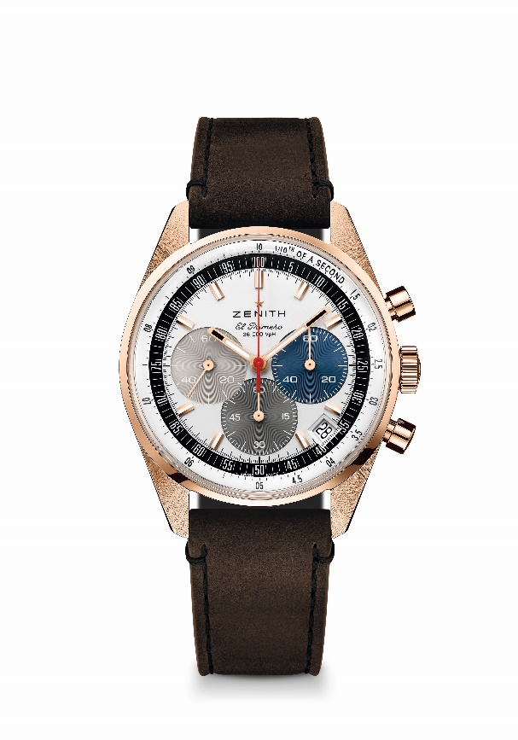
Chronomaster Original
Referencia: 18.3200.3600/69.C901

Puntos clave: cronógrafo automático El Primero con rueda de pilares capaz de medir y mostrar las décimas de segundo. Reserva de marcha aumentada hasta las 60 horas. Indicación de la fecha a las 4:30 horas. Mecanismo de parada del segundero.
Movimiento: El Primero 3600 Automático.
Frecuencia: 36 000 alt/h (5 Hz).
Reserva de marcha: 60 horas aprox.
Funciones: indicación central de horas y minutos. Segundero pequeño a las 9 horas. Cronógrafo con indicación de las décimas de segundo: aguja del cronógrafo central que da una vuelta en 10 segundos, contador de 60 minutos a las 6 horas, contador de 60 segundos a las 3 horas.
Caja: 38 mm.
Material: Oro rosa de 18 quilates.
Esfera: plateada con subesferas tricolor.
Estanqueidad: 5 ATM.
Fondo de caja: cristal de zafiro.
Precio: 18900 CHF.
Índices: chapados en oro, facetados y recubiertos de Super-LumiNova® SLN C1.
Agujas: chapadas en oro, facetadas y recubiertas de Super-LumiNova® SLN C1.
Brazalete y cierre: correa de piel de becerro marrón con triple cierre desplegable de oro rosa.

